Manual de Usuario
Sistema de Control de Prestamos
Aplicacion de escritorio desarrollada en Java con interfaz gráfica Swing
Hecho por: Jimena Pérez Alfaro

Dato | Descripcion
Institucion | Instituto Tecnologico de Costa Rica
Curso | IC-2101 Programacion Orientada a Objetos
Proyecto | Control de prestamos
Tipo de documento | Manual de usuario
Version | 1.0
Dirigido a | Usuarios finales y personas que necesiten ejecutar el sistema

Objetivo del manual: Explicar paso a paso como instalar lo necesario, abrir el proyecto, ejecutar el sistema y utilizar cada una de las ventanas de la aplicacion. El documento esta escrito para una persona que no conoce el programa.

Tabla de contenido
1. Introduccion
2. Requisitos antes de usar el sistema
3. Instalacion de Java en Windows
4. Instalacion de Eclipse
5. Abrir y ejecutar el proyecto
6. Conociendo la ventana principal
7. Administracion de personas
8. Administracion de tipos y categorias
9. Administracion de objetos o items
10. Administracion de prestamos
11. Alertas o recordatorios
12. Reportes del sistema
13. Guardado y carga de datos
14. Flujo recomendado de uso
15. Mensajes, validaciones y errores comunes
16. Respaldo de informacion
17. Glosario
18. Lista de verificacion final
19. Referencias

1. Introduccion
Este manual explica el uso del Sistema de Control de Prestamos. La aplicacion permite registrar personas, objetos, tipos, categorias, prestamos, alertas y reportes. El objetivo principal es llevar un control claro de que objetos han sido prestados, a quien se prestaron y si ya fueron devueltos.
El sistema fue elaborado como una aplicacion de escritorio en Java. Esto significa que se ejecuta directamente en una computadora, no desde una pagina web. La interfaz grafica esta construida con Java Swing, por lo que el usuario puede interactuar mediante ventanas, botones, campos de texto y mensajes en pantalla.
El proyecto responde a los requerimientos del enunciado del Control de Prestamos, donde se solicita administrar items, personas, categorias, tipos, prestamos, alertas, reportes, archivos y una interfaz grafica. El manual describe cada una de esas partes de forma sencilla para que cualquier usuario pueda comprender como utilizar el programa.

1.1 A quien va dirigido
- A una persona que necesita usar el sistema para controlar prestamos.
- A una persona que debe revisar si el proyecto funciona correctamente.
- A estudiantes que necesitan ejecutar el proyecto desde Eclipse.
- A un docente o evaluador que quiera conocer el funcionamiento general del sistema.

1.2 Que se puede hacer con el sistema
Modulo | Acciones principales
Personas | Registrar, modificar, eliminar y consultar personas.
Tipos | Crear, modificar, eliminar y consultar tipos de objetos.
Categorias | Crear, modificar, eliminar y consultar categorias.
Objetos | Registrar objetos con codigo, nombre, descripcion, tipo y categorias.
Prestamos | Crear prestamos, agregar objetos, devolver objetos, finalizar prestamos y agregar alertas.
Reportes | Consultar informacion por usuario, objeto, categoria, tipo y reporte general.
Archivos | Guardar y cargar datos para conservar la informacion entre ejecuciones.

Importante: El sistema trabaja con datos escritos por el usuario. Por eso, para modificar, eliminar o prestar, se debe escribir correctamente el nombre o codigo correspondiente.

2. Requisitos antes de usar el sistema
Antes de abrir el proyecto, la computadora debe tener instaladas algunas herramientas. La mas importante es Java, porque el programa fue desarrollado en ese lenguaje. Tambien se recomienda usar Eclipse, porque el proyecto fue trabajado y ejecutado desde ese entorno.

2.1 Requisitos minimos recomendados
Elemento | Recomendacion
Sistema operativo | Windows 10 o Windows 11. Tambien puede ejecutarse en otros sistemas si tienen Java.
Memoria RAM | 4 GB como minimo, recomendado 8 GB.
Espacio en disco | Al menos 1 GB libre para Java, Eclipse y el proyecto.
Java | JDK 17 o superior. Tambien puede usarse una version LTS actual.
IDE | Eclipse IDE for Java Developers o Eclipse IDE compatible con Java.
Proyecto | Carpeta del proyecto ControlPrestamos con sus paquetes src/modelo, src/control, src/vista, src/Datos y src/prueba.

2.2 Que es Java
Java es el lenguaje de programacion con el que fue creado el sistema. Para que la computadora pueda compilar y ejecutar el proyecto, necesita tener instalado el JDK. El JDK significa Java Development Kit, que en español se puede entender como kit de desarrollo de Java.
El JDK incluye herramientas necesarias para desarrollar y ejecutar programas Java. En este proyecto se necesita porque el codigo fuente esta en archivos .java y debe ser compilado para poder funcionar.

2.3 Diferencia entre JDK y JRE
Concepto | Explicacion sencilla
JDK | Sirve para programar, compilar y ejecutar aplicaciones Java. Es el que se recomienda instalar.
JRE | Sirve principalmente para ejecutar programas Java, pero no siempre incluye herramientas de compilacion.

Recomendacion: Para este proyecto instale JDK, no solo JRE. Si instala solamente JRE, Eclipse podria no compilar el proyecto correctamente.

3. Instalacion de Java en Windows
Esta seccion explica como instalar Java desde cero. Las pantallas exactas pueden cambiar con el tiempo, pero el proceso general es el mismo: descargar el instalador oficial, ejecutarlo, esperar la instalacion y verificar que Java funciona.

3.1 Paso 1: Revisar si la computadora es de 64 bits
- Presione el boton de Inicio de Windows.
- Escriba Configuracion y abra la aplicacion.
- Ingrese en Sistema.
- Seleccione Acerca de.
- Busque la informacion llamada Tipo de sistema.
- Si dice sistema operativo de 64 bits, descargue Java para Windows x64.

3.2 Paso 2: Descargar Java JDK
Para descargar Java, se recomienda usar una fuente oficial. Una opcion es Oracle Java Downloads. Tambien existen distribuciones OpenJDK. Para este proyecto, lo importante es instalar un JDK compatible, preferiblemente JDK 17 o superior.
- Abra un navegador web como Chrome, Edge o Firefox.
- Busque: Oracle Java Downloads.
- Ingrese al sitio oficial de Oracle Java.
- Seleccione una version del JDK compatible con Windows x64.
- Descargue el instalador para Windows. Normalmente tiene extension .exe o .msi.
Cuidado: Evite descargar Java desde paginas desconocidas. Lo mejor es usar sitios oficiales para evitar instaladores incorrectos o archivos inseguros.

3.3 Paso 3: Instalar Java
- Busque el archivo descargado, por ejemplo en la carpeta Descargas.
- Haga doble clic sobre el instalador del JDK.
- Si Windows pregunta si desea permitir cambios, presione Si.
- Siga el asistente de instalacion. En la mayoria de casos se puede dejar la ruta predeterminada.
- Espere a que la instalacion termine.
- Presione Close, Finish o Cerrar, segun aparezca en pantalla.

3.4 Paso 4: Verificar que Java se instalo correctamente
Despues de instalar Java, se debe comprobar que la computadora lo reconoce. Para eso se usa la consola de Windows.
- Presione Inicio.
- Escriba cmd.
- Abra Simbolo del sistema.
- Escriba el siguiente comando y presione Enter:
java -version
- Luego escriba este otro comando y presione Enter:
javac -version
Si ambos comandos muestran una version, Java esta instalado correctamente. Si aparece un mensaje indicando que no se reconoce el comando, probablemente Java no se agrego al PATH o la instalacion no finalizo correctamente.

3.5 Que hacer si java -version no funciona
- Cierre y vuelva a abrir la consola. A veces Windows necesita abrir una consola nueva para reconocer Java.
- Reinicie la computadora.
- Revise que instalo el JDK y no solo un componente incompleto.
- En Eclipse, tambien puede configurar el JDK desde Window > Preferences > Java > Installed JREs.
Explicacion sencilla: El PATH es una configuracion de Windows que permite que comandos como java o javac funcionen desde cualquier carpeta de la computadora.

4. Instalacion de Eclipse
Eclipse es el programa que se recomienda para abrir, revisar y ejecutar el proyecto. Eclipse permite organizar los paquetes, editar codigo Java y correr la clase Principal del sistema.

4.1 Descargar Eclipse
- Abra su navegador web.
- Busque: Eclipse IDE Download.
- Ingrese al sitio oficial de Eclipse Foundation.
- Descargue Eclipse Installer o el paquete Eclipse IDE for Java Developers.
- Guarde el instalador en la computadora.

4.2 Instalar Eclipse
- Ejecute el instalador de Eclipse.
- Seleccione Eclipse IDE for Java Developers. Esta version es suficiente para trabajar con proyectos Java.
- Seleccione una carpeta de instalacion o deje la ruta predeterminada.
- Presione Install.
- Acepte los terminos si el instalador los solicita.
- Espere a que termine la instalacion.
- Abra Eclipse.

4.3 Seleccionar workspace
Cuando Eclipse abre por primera vez, pregunta por un workspace. El workspace es la carpeta donde Eclipse guarda y administra los proyectos.
- Seleccione una carpeta facil de encontrar, por ejemplo Documentos/EclipseWorkspace.
- Presione Launch.
- Si aparece una pantalla de bienvenida, puede cerrarla para ver el area de trabajo.
Recomendacion: No coloque el workspace dentro de carpetas muy complicadas o con nombres raros. Una ruta sencilla evita problemas al importar proyectos.

5. Abrir y ejecutar el proyecto
El proyecto debe abrirse desde Eclipse para poder ejecutarlo correctamente. La clase que inicia el sistema se llama Principal.java y se encuentra en el paquete prueba.

5.1 Estructura esperada del proyecto
La estructura basica esperada es la siguiente:
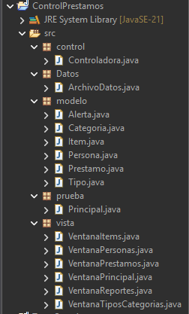

5.2 Importar el proyecto en Eclipse
- Abra Eclipse.
- Presione File.
- Seleccione Import.
- Abra la categoria General.
- Seleccione Existing Projects into Workspace.
- Presione Next.
- En Select root directory, presione Browse.
- Busque y seleccione la carpeta del proyecto ControlPrestamos.
- Verifique que el proyecto aparezca marcado en la lista.
- Presione Finish.

5.3 Ejecutar el sistema
- En el panel Package Explorer, abra el proyecto ControlPrestamos.
- Abra la carpeta src.
- Abra el paquete prueba.
- Abra Principal.java.
- Haga clic derecho dentro del archivo Principal.java.
- Seleccione Run As.
- Seleccione Java Application.
Si todo esta correcto, debe abrirse la ventana principal del sistema.

5.4 Si Eclipse muestra errores rojos
- Revise que Java JDK este instalado correctamente.
- Revise que el proyecto tenga la carpeta src marcada como carpeta de codigo fuente.
- Revise que el paquete Datos este escrito con D mayuscula, porque el codigo importa Datos.ArchivoDatos.
- Revise que cada archivo tenga el mismo nombre que la clase publica. Por ejemplo, VentanaPrestamos.java debe contener public class VentanaPrestamos.
- Use Project > Clean para limpiar y reconstruir el proyecto.

6. Conociendo la ventana principal
La ventana principal es la primera pantalla que aparece cuando se ejecuta el sistema. Desde ella se abren todos los modulos. Tambien permite guardar, cargar y salir del sistema.
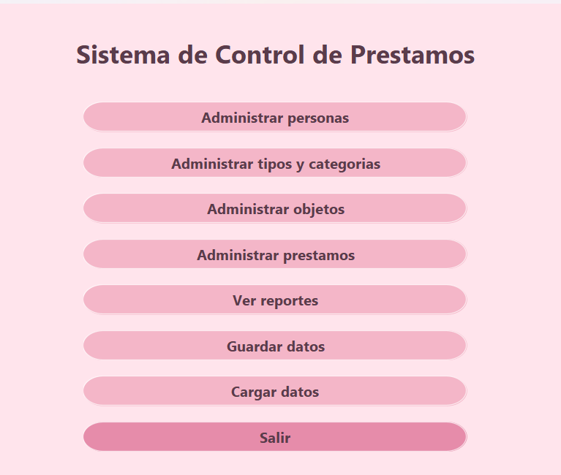
Boton | Funcion
Administrar personas | Abre la ventana para registrar, modificar, eliminar y consultar personas.
Administrar tipos y categorias | Abre la ventana para crear y administrar tipos y categorias de objetos.
Administrar objetos | Abre la ventana para registrar y controlar los items que se pueden prestar.
Administrar prestamos | Abre la ventana para prestar objetos, devolverlos y crear alertas.
Ver reportes | Abre la ventana de reportes del sistema.
Guardar datos | Guarda la informacion actual en archivos de texto.
Cargar datos | Carga la informacion guardada previamente.
Salir | Guarda los datos y cierra el sistema.

Al iniciar: Cuando el sistema se abre, intenta cargar automaticamente los datos guardados. Si hay alertas pendientes, las muestra en pantalla.

6.1 Orden recomendado de uso
- Crear tipos. Por ejemplo: Libro, DVD, Herramienta.
- Crear categorias. Por ejemplo: Estudio, Tecnologia, Entretenimiento.
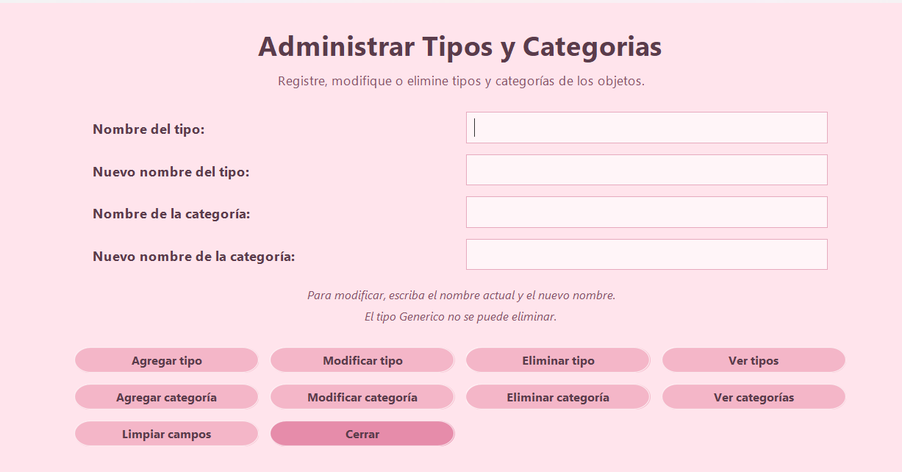
- Registrar personas. Por ejemplo: Jimena, Ana, Alonso.
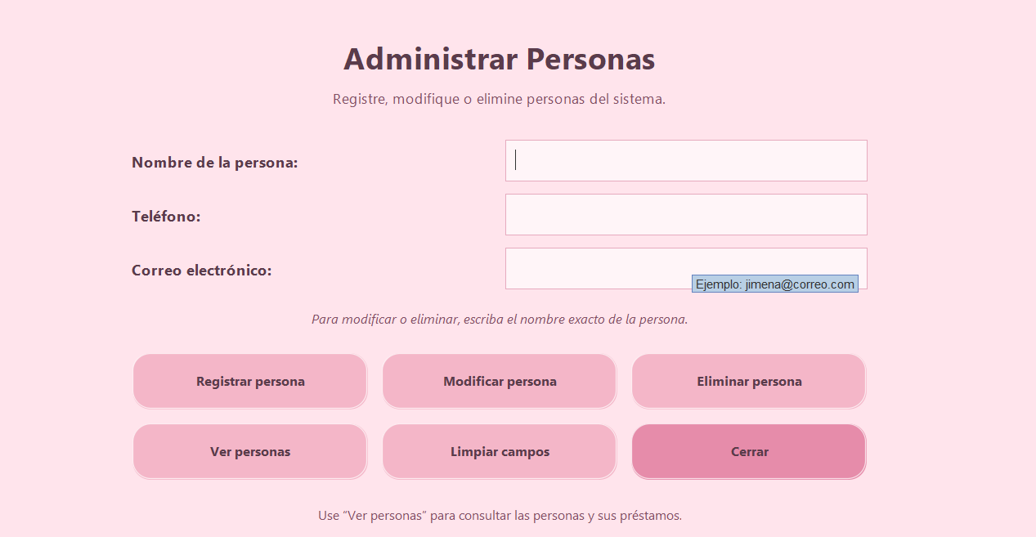
- Registrar objetos con codigo, nombre, descripcion y tipo.
- Asignar categorias a los objetos si corresponde.
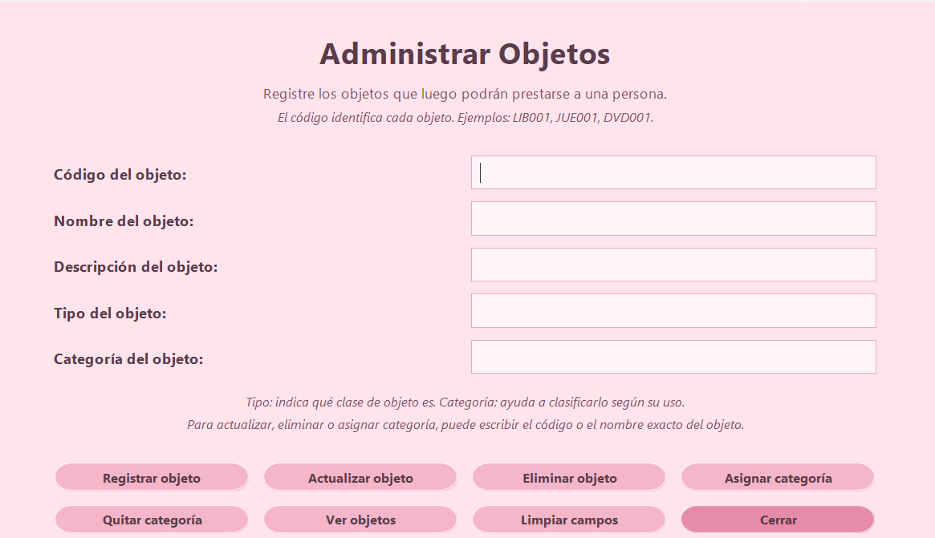
- Crear prestamos.
- Agregar alertas si se desea recordar la devolucion.
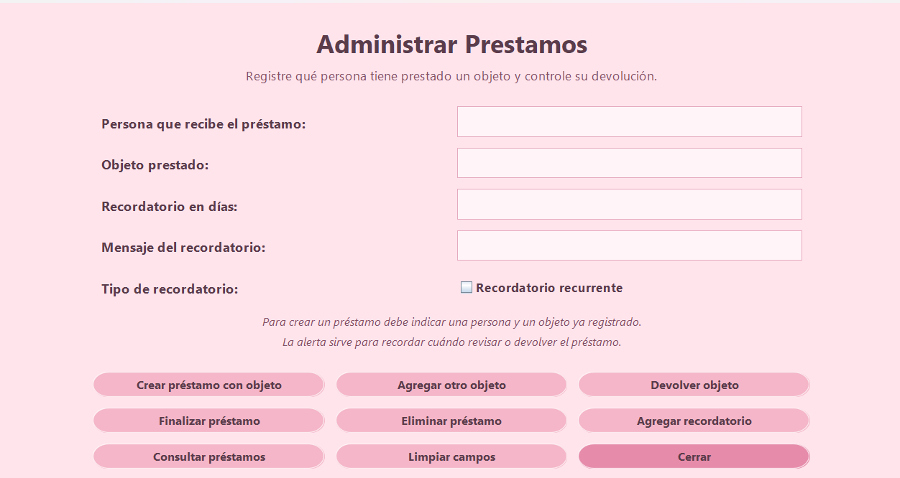
- Consultar reportes.
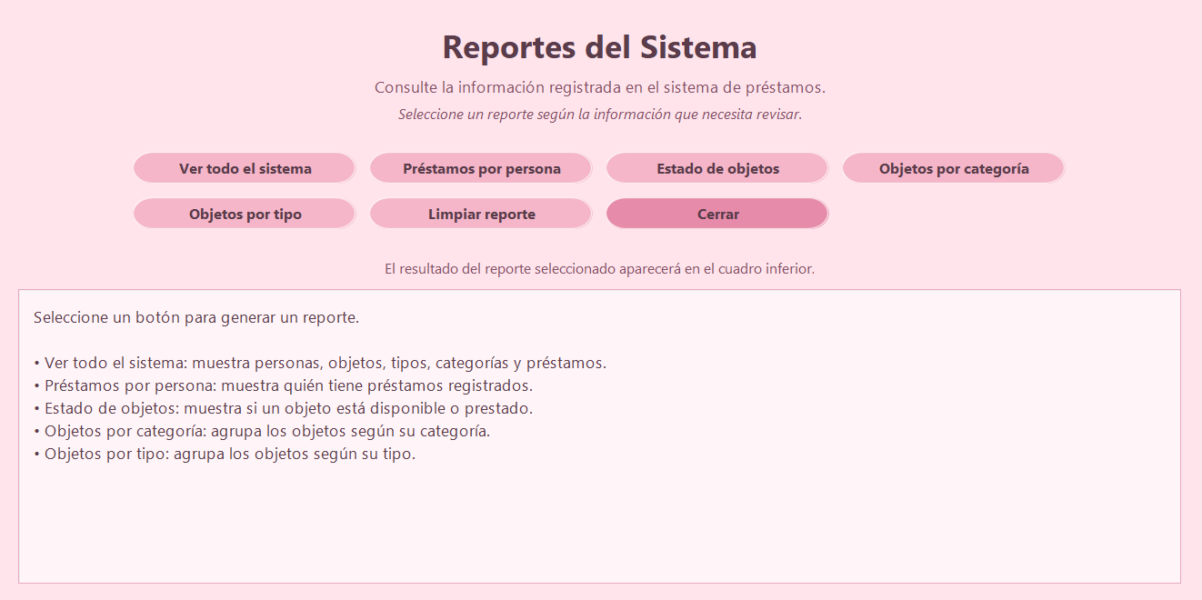
- Guardar datos antes de cerrar.
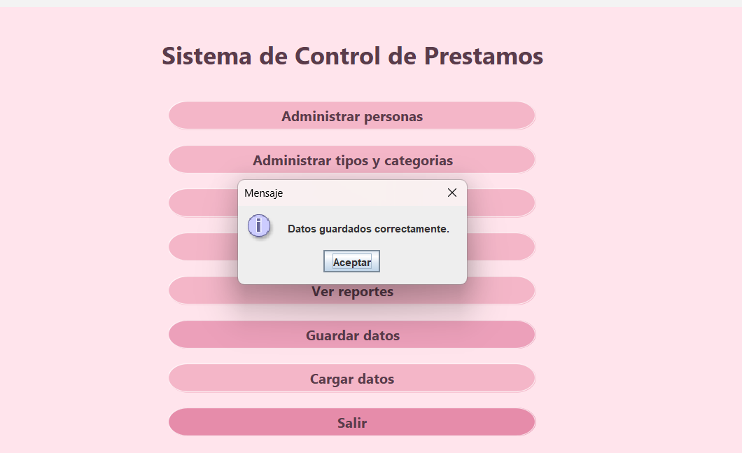

7. Administracion de personas
El modulo de personas permite registrar a quienes pueden recibir objetos prestados. Cada persona tiene nombre, telefono y correo electronico.

7.1 Abrir la ventana de personas
- Desde la ventana principal, presione Administrar personas.
- Se abrira una nueva ventana llamada Administrar Personas.

7.2 Registrar una persona
Use esta opcion cuando desea agregar una nueva persona al sistema.
- Escriba el nombre de la persona en el campo Nombre de la persona.
- Escriba el telefono en el campo Telefono.
- Escriba el correo en el campo Correo electronico.
- Presione Registrar persona.
- Si los datos estan correctos, aparecera un mensaje indicando que la persona fue registrada correctamente.
Campo | Ejemplo | Explicacion
Nombre | Jimena | Nombre que se usara para buscar a la persona.
Telefono | 8888-8888 | Dato de contacto de la persona.
Correo | jimena@correo.com | Correo electronico de contacto.

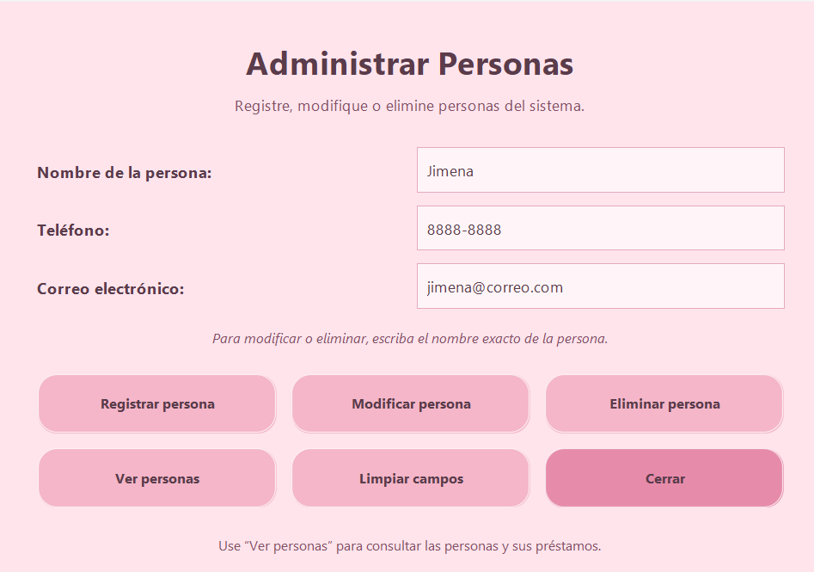

7.3 Modificar una persona
Use esta opcion cuando una persona ya existe y desea cambiar su telefono o correo.
- Escriba el nombre exacto de la persona que desea modificar.
- Escriba el nuevo telefono.
- Escriba el nuevo correo.
- Presione Modificar persona.
- Si la persona existe, se actualizaran sus datos.
Importante: En esta version, el nombre se usa para buscar a la persona. Por eso debe escribirse correctamente.

7.4 Eliminar una persona
- Escriba el nombre de la persona que desea eliminar.
- Presione Eliminar persona.
- El sistema preguntara si esta seguro de eliminarla.
- Si confirma, la controladora revisara si la persona tiene prestamos activos.
- Si no tiene prestamos activos, se elimina. Si tiene prestamos activos, no se elimina.

7.5 Consultar personas
- Presione Ver personas.
- El sistema mostrara un reporte con las personas registradas.
- Tambien se muestran prestamos asociados si existen.

8. Administracion de tipos y categorias
Los tipos y categorias sirven para clasificar los objetos. El tipo es una clasificacion principal y cada objeto solo tiene un tipo. Las categorias son clasificaciones adicionales y un objeto puede tener varias categorias.

8.1 Diferencia entre tipo y categoria
Concepto | Ejemplo | Explicacion
Tipo | Libro | Clasificacion principal del objeto. Cada objeto tiene un solo tipo.
Categoria | Estudio | Clasificacion adicional. Un objeto puede tener cero, una o varias categorias.

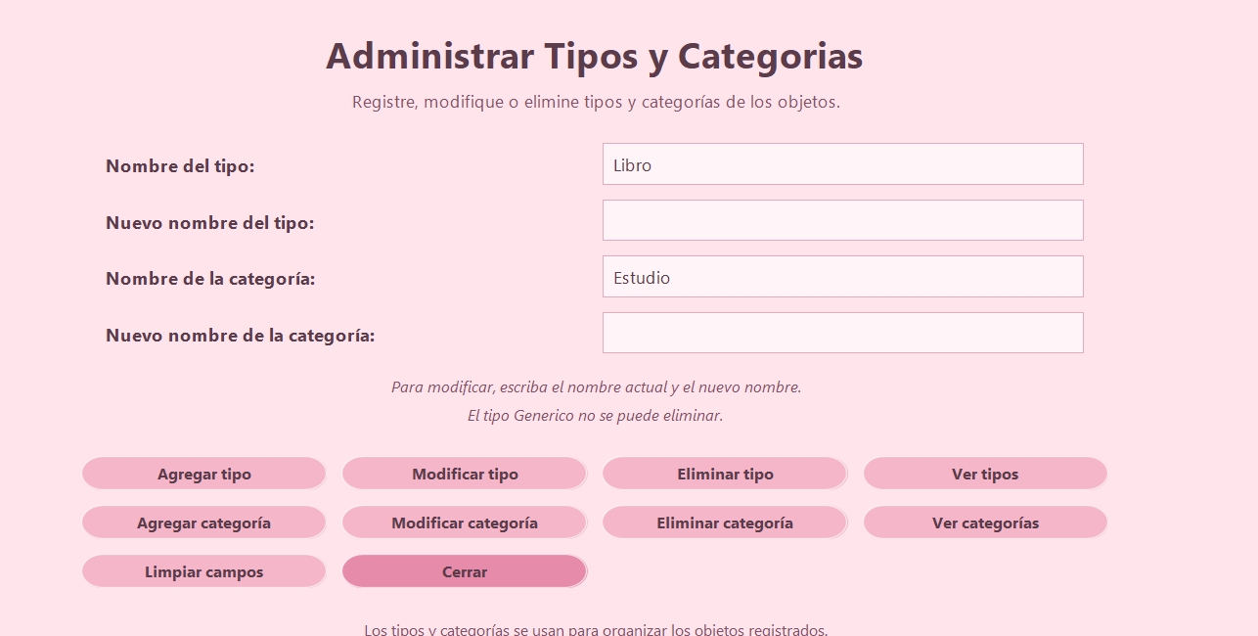

8.2 Crear un tipo
- Abra Administrar tipos y categorias desde la ventana principal.
- En Nombre del tipo, escriba el nombre del tipo. Ejemplo: Libro.
- Presione Agregar tipo.
- Si el tipo no existe, se agregara correctamente.
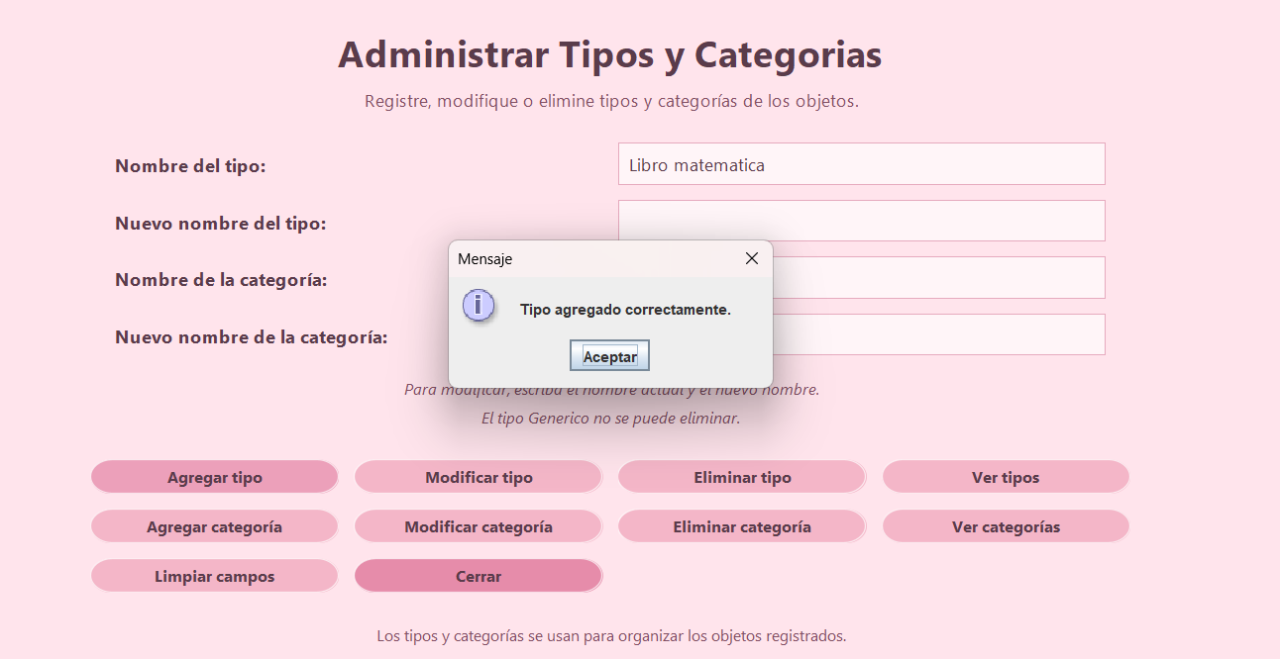

8.3 Modificar un tipo
- En Nombre del tipo, escriba el nombre actual.
- En Nuevo nombre del tipo, escriba el nuevo nombre.
- Presione Modificar tipo.
- Si el tipo existe y no se llama Generico, se modificara.

8.4 Eliminar un tipo
- En Nombre del tipo, escriba el tipo que desea eliminar.
- Presione Eliminar tipo.
- Confirme la eliminacion si esta seguro.
Si el tipo tiene objetos asociados, esos objetos pasan al tipo Generico. El tipo Generico no se puede eliminar porque funciona como tipo por defecto del sistema.

8.5 Consultar tipos
- Presione Ver tipos.
- El sistema mostrara los tipos registrados.
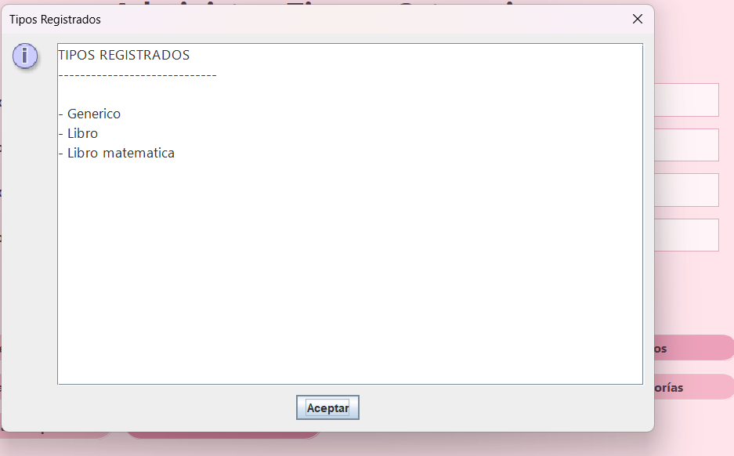

8.6 Crear una categoria
- En Nombre de la categoria, escriba la categoria. Ejemplo: Estudio.
- Presione Agregar categoria.
- Si no existe una categoria igual, se registrara correctamente.

8.7 Modificar una categoria
- En Nombre de la categoria, escriba la categoria actual.
- En Nuevo nombre de la categoria, escriba el nuevo nombre.
- Presione Modificar categoria.

8.8 Eliminar una categoria
- Escriba el nombre de la categoria que desea eliminar.
- Presione Eliminar categoria.
- Confirme la eliminacion.
Cuando se elimina una categoria, los objetos que estaban en esa categoria dejan de pertenecer a ella, pero los objetos no se eliminan del sistema.

8.9 Consultar categorias
- Presione Ver categorias.
- El sistema mostrara las categorias registradas.

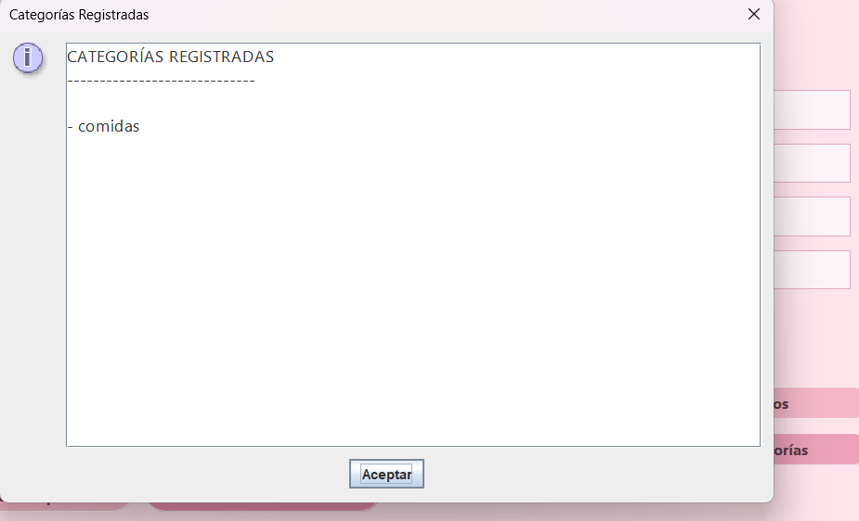

9. Administracion de objetos o items
Los objetos o items son los elementos que pueden ser prestados. Cada objeto debe tener codigo, nombre, descripcion y tipo. Tambien puede tener categorias.

9.1 Crear un objeto
- Abra Administrar objetos desde la ventana principal.
- Escriba el codigo del objeto. Ejemplo: LIB001.
- Escriba el nombre del objeto. Ejemplo: Libro de POO.
- Escriba una descripcion. Ejemplo: Libro para estudiar programacion.
- Escriba el tipo. Ejemplo: Libro.
- Presione Agregar objeto.
- Si el codigo no existe, el objeto se registra correctamente.
Campo | Ejemplo | Para que sirve
Codigo | LIB001 | Identifica el objeto de forma unica.
Nombre | Libro de POO | Nombre visible del objeto.
Descripcion | Libro para estudiar programacion | Explica que es el objeto.
Tipo | Libro | Clasifica el objeto en un tipo principal.
Categoria | Estudio | Clasificacion adicional opcional.

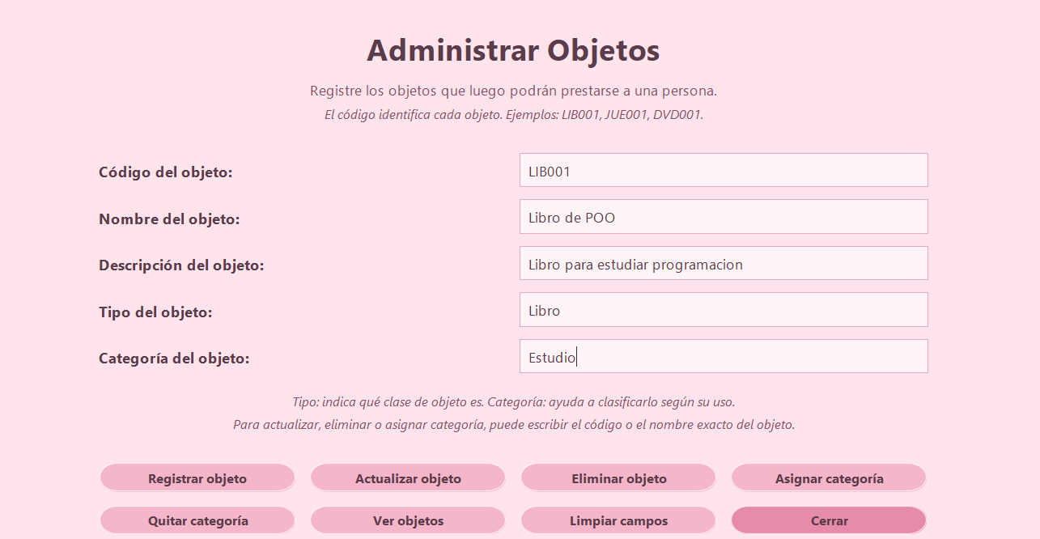

9.2 Modificar un objeto
- En Codigo del objeto, escriba el codigo o nombre del objeto que desea modificar.
- Escriba el nuevo nombre.
- Escriba la nueva descripcion.
- Escriba el tipo.
- Presione Modificar objeto.

9.3 Eliminar un objeto
- En Codigo del objeto, escriba el codigo o nombre del objeto.
- Presione Eliminar objeto.
- Confirme la eliminacion.
El sistema no permite eliminar objetos que estan prestados. Primero debe devolverse el objeto desde la ventana de prestamos.

9.4 Asignar una categoria a un objeto
- Escriba el codigo o nombre del objeto.
- Escriba el nombre de la categoria.
- Presione Asignar categoria.
- Si ambos existen, la categoria se asigna al objeto.

9.5 Quitar una categoria de un objeto
- Escriba el codigo o nombre del objeto.
- Escriba la categoria que desea quitar.
- Presione Quitar categoria.

9.6 Consultar objetos
- Presione Ver objetos.
- El sistema mostrara un reporte con codigo, nombre, descripcion, tipo, categorias y estado del objeto.
El estado puede ser Disponible o Prestado. Si esta prestado, tambien se muestra a que persona se presto.
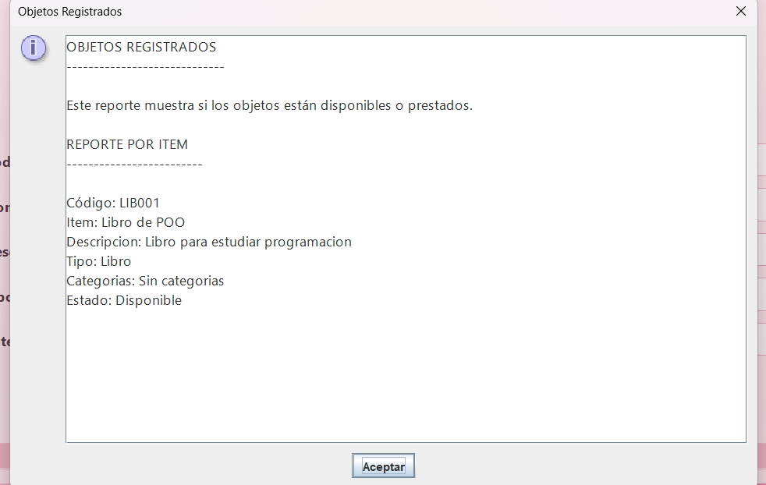

10. Administracion de prestamos
El modulo de prestamos permite registrar que una persona tiene uno o varios objetos prestados. Para crear un prestamo deben existir previamente la persona y el objeto.

10.1 Crear un prestamo
- Abra Administrar prestamos desde la ventana principal.
- En Persona que recibe el prestamo, escriba el nombre de la persona registrada.
- En Objeto prestado, escriba el codigo o nombre del objeto.
- Presione Crear prestamo con objeto.
- Si la persona existe, el objeto existe y esta disponible, se crea el prestamo.
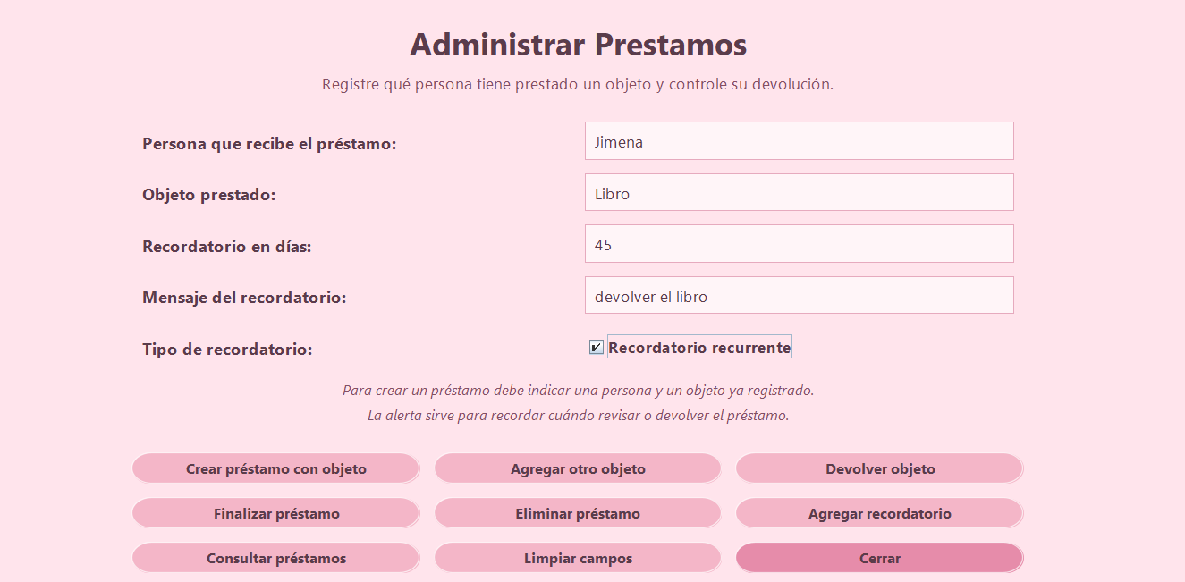

10.2 Agregar otro objeto a un prestamo
- Escriba el nombre de la persona que ya tiene un prestamo activo.
- Escriba el codigo o nombre del objeto que desea agregar.
- Presione Agregar otro objeto.
- El objeto se agrega al prestamo si esta disponible.

10.3 Devolver un objeto
- Escriba el nombre de la persona.
- Escriba el codigo o nombre del objeto que va a devolver.
- Presione Devolver objeto.
- El objeto queda disponible nuevamente.
Si al devolver el objeto el prestamo queda sin items activos, el sistema finaliza el prestamo automaticamente.

10.4 Finalizar un prestamo
- Escriba el nombre de la persona.
- Presione Finalizar prestamo.
- Confirme la accion.
- El sistema devuelve todos los objetos del prestamo y lo marca como finalizado.

10.5 Eliminar un prestamo
- Escriba el nombre de la persona.
- Presione Eliminar prestamo.
- Confirme la eliminacion.
Antes de eliminarlo, el sistema devuelve los objetos asociados para que no queden como prestados.

10.6 Consultar prestamos
- Presione Consultar prestamos.
- El sistema muestra informacion de personas, objetos prestados, estados y reportes relacionados.

11. Alertas o recordatorios
Las alertas ayudan a recordar que un prestamo debe revisarse o que un objeto debe ser devuelto. Una alerta tiene una cantidad de dias, un mensaje y puede ser recurrente o de una sola vez.

11.1 Agregar una alerta
- En la ventana de prestamos, escriba el nombre de la persona que tiene un prestamo activo.
- En Recordatorio en dias, escriba un numero entero. Ejemplo: 7.
- En Mensaje del recordatorio, escriba el mensaje que desea ver. Ejemplo: Recordar devolver el libro.
- Si desea que se repita, marque Recordatorio recurrente.
- Presione Agregar recordatorio.

11.2 Diferencia entre alerta recurrente y no recurrente
Tipo de alerta | Como funciona
Una sola vez | Se muestra solamente cuando se cumple la cantidad de dias indicada.
Recurrente | Se puede mostrar cada vez que se cumple el periodo indicado. Por ejemplo, cada 7 dias.

11.3 Cuando se muestran las alertas
El sistema revisa las alertas al iniciar y tambien cuando se cargan los datos manualmente desde el boton Cargar datos. Si hay alertas pendientes, se muestran en un mensaje.

12. Reportes del sistema
La ventana de reportes permite ver informacion organizada del sistema. Los reportes son importantes porque permiten revisar rapidamente que hay registrado y que objetos estan prestados.
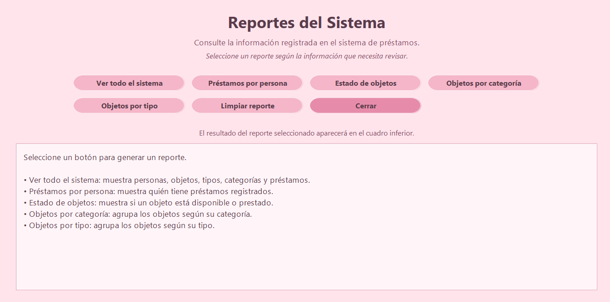

12.1 Reporte por usuario
Muestra cada persona registrada, sus datos de contacto y sus prestamos. Si una persona tiene objetos prestados, se muestran dentro de su informacion.
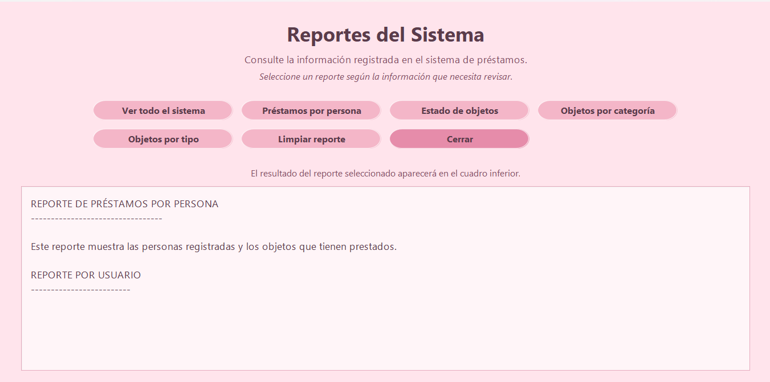

12.2 Reporte por objeto
Muestra todos los objetos registrados. Incluye codigo, nombre, descripcion, tipo, categorias y estado. Los objetos se presentan ordenados alfabeticamente por nombre.
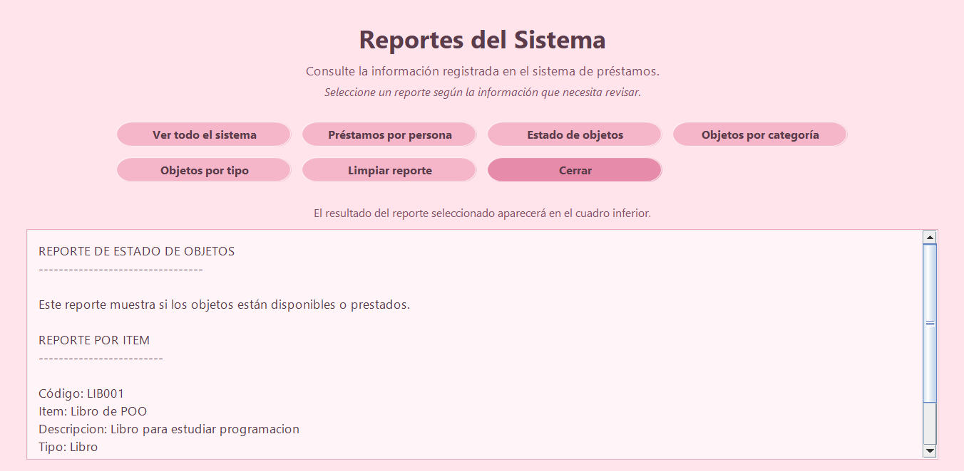

12.3 Reporte por categoria
Muestra las categorias y los objetos asociados a cada una. Sirve para ver, por ejemplo, todos los objetos clasificados como Estudio o Tecnologia.
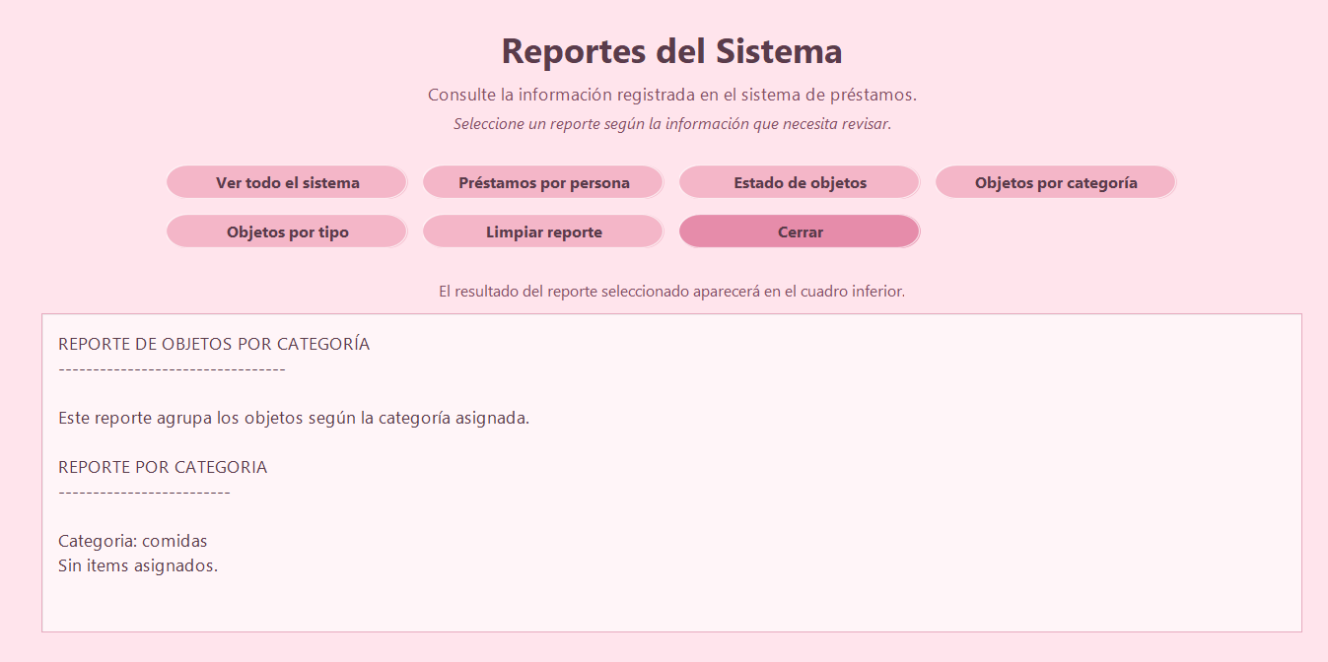

12.4 Reporte por tipo
Muestra los tipos y los objetos asociados a cada tipo. Sirve para revisar cuantos objetos son libros, herramientas, DVD u otros.
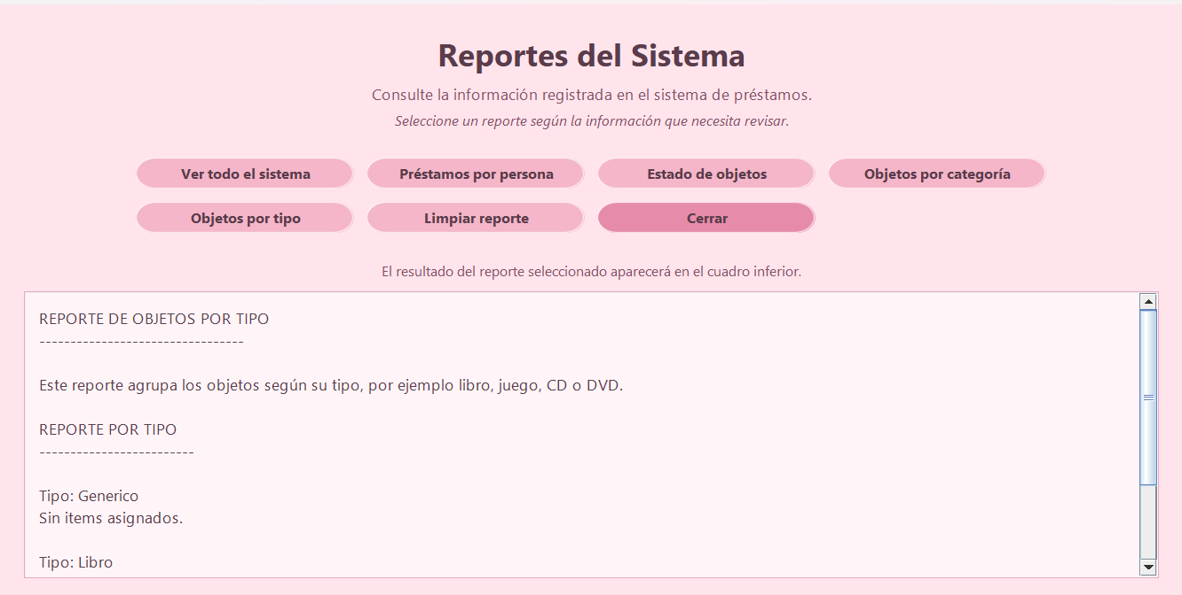

12.5 Reporte general
Muestra en un solo lugar la informacion de usuarios, objetos, categorias y tipos. Es util para una revision completa del sistema.
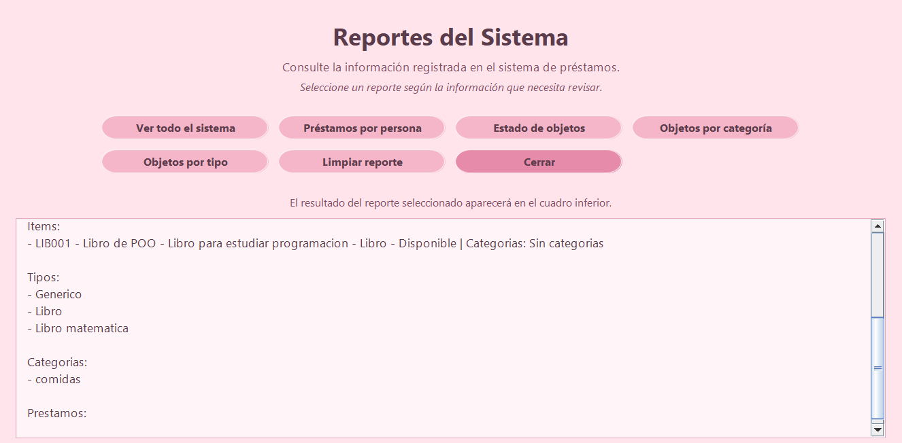

13. Guardado y carga de datos
El sistema utiliza archivos de texto para guardar la informacion. Esto permite que, al cerrar y volver a abrir el programa, los datos puedan recuperarse.

13.1 Guardar datos
- Desde la ventana principal, presione Guardar datos.
- El sistema guarda personas, tipos, categorias, objetos y prestamos activos.
- Debe aparecer un mensaje indicando que los datos fueron guardados correctamente.

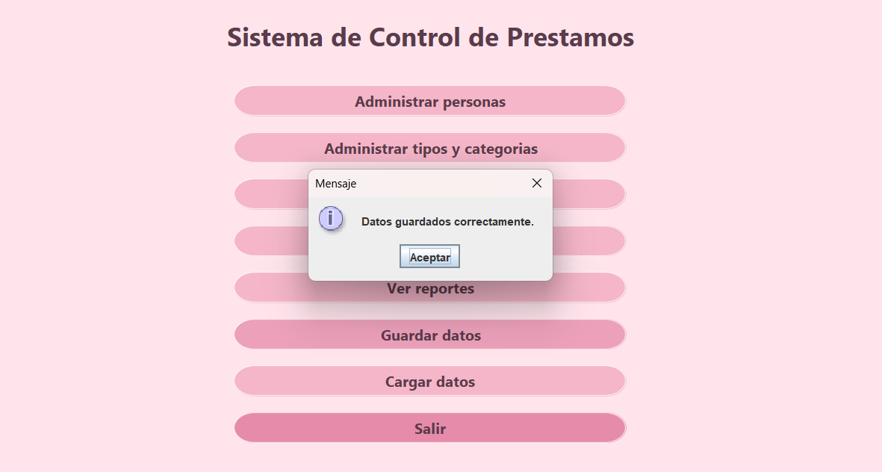

13.2 Cargar datos
- Desde la ventana principal, presione Cargar datos.
- El sistema lee los archivos guardados.
- La informacion vuelve a estar disponible en la aplicacion.
- Si hay alertas pendientes, se muestran en pantalla.

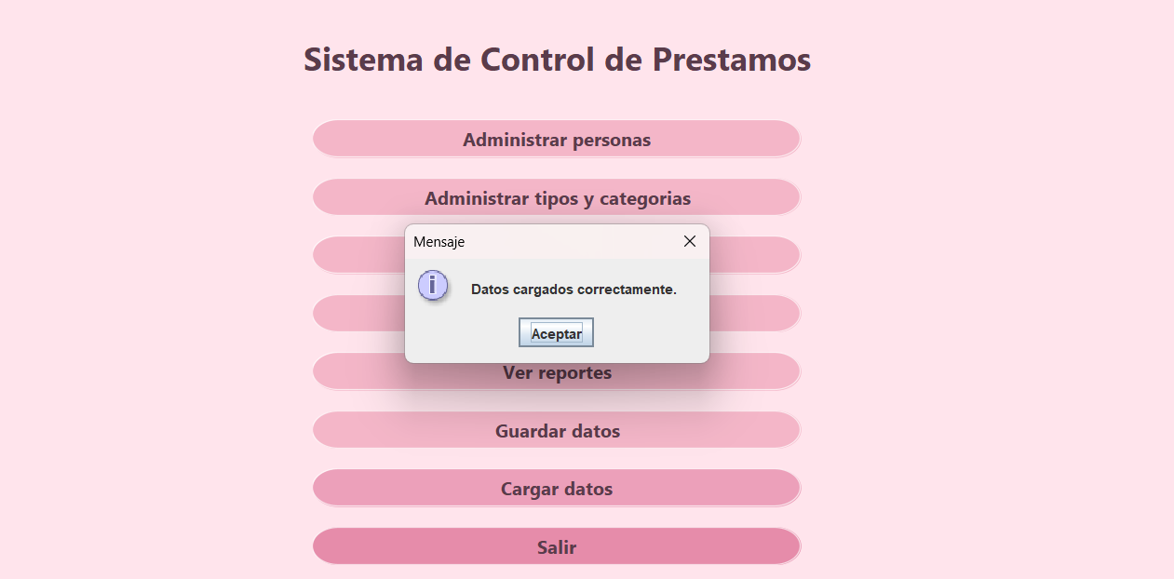

13.3 Carpeta de datos
Los archivos se guardan en una carpeta llamada datos dentro del proyecto. Esa carpeta puede contener archivos como:
- personas.txt
- tipos.txt
- categorias.txt
- items.txt
- prestamos.txt
No borrar sin cuidado: Si elimina la carpeta datos o sus archivos, el sistema perdera la informacion guardada. Solo hagalo si desea limpiar todos los datos de prueba.

14. Flujo recomendado de uso
Para evitar errores, se recomienda seguir este orden cuando se usa el sistema desde cero.
- Abrir el sistema desde Principal.java.
- Crear los tipos necesarios. Ejemplo: Libro, Herramienta, Tecnologia.
- Crear las categorias necesarias. Ejemplo: Estudio, Universidad, Personal.
- Registrar personas que podran recibir prestamos.
- Registrar objetos con codigo, nombre, descripcion y tipo.
- Asignar categorias a los objetos si corresponde.
- Crear prestamos solamente con objetos disponibles.
- Agregar alertas si se desea recordar una devolucion.
- Consultar reportes para verificar la informacion.
- Guardar datos antes de salir.

14.1 Ejemplo completo
El siguiente ejemplo muestra un uso completo del sistema:
- Crear tipo: Libro.
- Crear categoria: Estudio.
- Registrar persona: Jimena, 8888-8888, jimena@correo.com.
- Registrar objeto: LIB001, Libro de POO, Libro para estudiar programacion, tipo Libro.
- Asignar categoria Estudio al objeto LIB001.
- Crear prestamo para Jimena con el objeto LIB001.
- Agregar alerta de 7 dias con el mensaje Recordar devolver el libro.
- Consultar el reporte por usuario y el reporte por objeto.
- Guardar datos.

15. Mensajes, validaciones y errores comunes
El sistema muestra mensajes cuando una accion no puede realizarse. Estos mensajes ayudan a entender que dato falta o que condicion no se cumple.
Situacion | Causa posible | Solucion
No se pudo registrar persona | Ya existe una persona con ese nombre. | Use otro nombre o modifique la persona existente.
No se pudo eliminar persona | La persona tiene prestamos activos. | Devuelva o finalice los prestamos antes de eliminarla.
No se pudo agregar objeto | El codigo ya existe. | Use un codigo diferente.
No se pudo eliminar objeto | El objeto esta prestado. | Devuelva el objeto primero.
No se pudo crear prestamo | La persona no existe, el objeto no existe o ya esta prestado. | Revise los datos y que el objeto este disponible.
El tiempo debe ser un numero entero | Se escribio texto en el campo de dias de alerta. | Escriba un numero como 7, 15 o 30.
No se puede borrar Generico | El tipo Generico es el tipo por defecto. | Use otro tipo o modifique los objetos asociados.

15.1 Recomendaciones para evitar errores
- Use codigos cortos y claros para los objetos. Ejemplo: LIB001, DVD002, HER003.
- No repita nombres de personas si se van a usar para prestamos.
- Guarde los datos despues de hacer cambios importantes.
- Revise los reportes para confirmar que la informacion quedo correcta.
- No edite manualmente los archivos .txt si no entiende su formato.

16. Respaldo de informacion
Como el sistema guarda datos en archivos de texto, es recomendable hacer respaldos de la carpeta datos. Un respaldo sirve para recuperar informacion si algo se borra por error.

16.1 Como hacer un respaldo
- Cierre el sistema o presione Guardar datos.
- Busque la carpeta del proyecto ControlPrestamos.
- Entre en la carpeta datos.
- Copie la carpeta datos completa.
- Pegue la copia en otra ubicacion, por ejemplo en Documentos o en una memoria USB.

16.2 Como restaurar un respaldo
- Cierre el sistema.
- Copie la carpeta datos del respaldo.
- Pegue la carpeta dentro del proyecto ControlPrestamos, reemplazando la carpeta datos actual si es necesario.
- Abra el sistema nuevamente.
- Presione Cargar datos si la informacion no aparece automaticamente.

17. Glosario
Termino | Significado
Aplicacion de escritorio | Programa que se ejecuta directamente en la computadora.
Java | Lenguaje de programacion utilizado para crear el sistema.
JDK | Herramienta necesaria para compilar y ejecutar proyectos Java.
Eclipse | Entorno de desarrollo usado para abrir y correr el proyecto.
Swing | Biblioteca de Java para crear ventanas, botones y campos de texto.
Persona | Usuario registrado que puede recibir objetos prestados.
Item u objeto | Elemento que puede ser prestado.
Tipo | Clasificacion principal de un objeto.
Categoria | Clasificacion adicional que puede tener un objeto.
Prestamo | Registro que indica que una persona tiene uno o varios objetos prestados.
Alerta | Recordatorio asociado a un prestamo.
Reporte | Resumen de informacion registrada en el sistema.

18. Lista de verificacion final
Antes de entregar o utilizar el sistema, se recomienda revisar lo siguiente:
- Java JDK esta instalado y java -version funciona.
- Eclipse abre correctamente.
- El proyecto ControlPrestamos esta importado en Eclipse.
- Principal.java se ejecuta como Java Application.
- La ventana principal abre sin errores.
- Se pueden registrar personas.
- Se pueden crear tipos y categorias.
- Se pueden registrar objetos con codigo, nombre, descripcion y tipo.
- Se puede crear un prestamo con una persona y un objeto disponible.
- Se puede devolver un objeto prestado.
- Los reportes muestran informacion correcta.
- Guardar datos crea o actualiza los archivos dentro de la carpeta datos.
- Al cerrar y volver a abrir, la informacion se carga correctamente.

19. Referencias
Instituto Tecnologico de Costa Rica. Enunciado del proyecto Control de prestamos, IC-2101 Programacion Orientada a Objetos.
Oracle. Pagina oficial de descargas de Java JDK.
Eclipse Foundation. Pagina oficial de descargas de Eclipse IDE.

